Турнир по лыжероллерам прошел в Рогово
23.05.2025
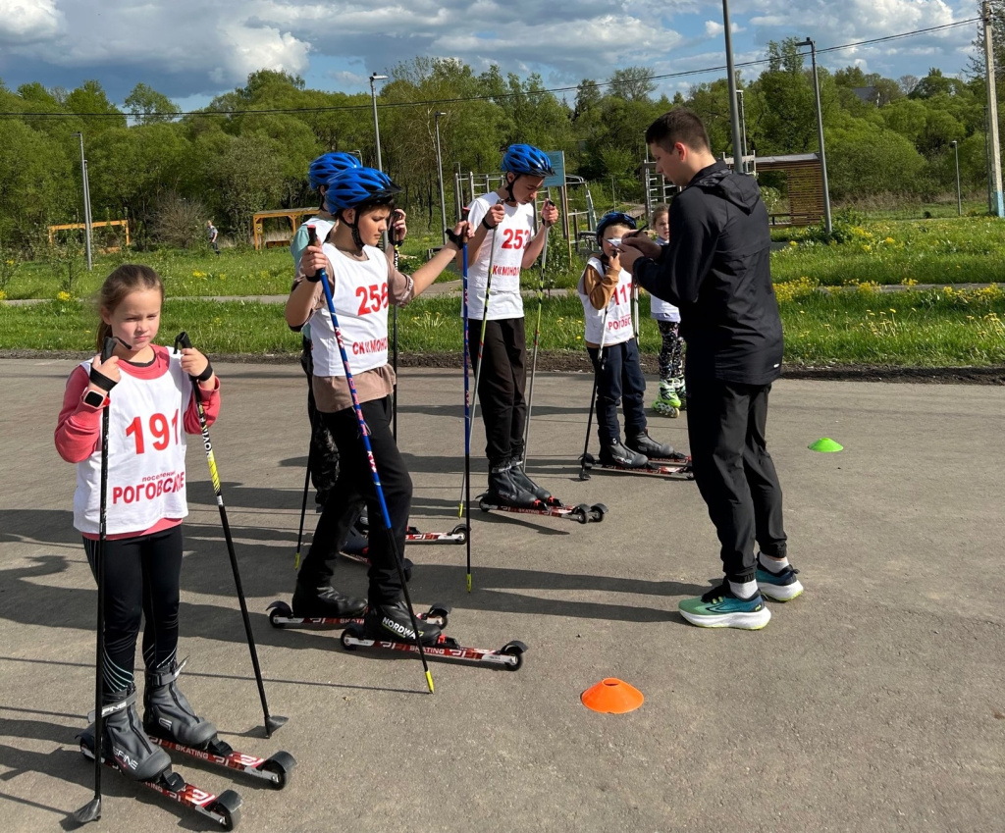

Участие в спортивном состязании под названием «Ветер колес» приняли юные спортсмены, воспитанники спортивного клуба «Монолит». По итогам заезда на дистанцию в 100 метров были определены победители и призеры.
Лучшими среди мальчиков стали Новиков Игорь, Редкозубов Антон и Абрамов Матвей. Спортсмены заняли 1, 2 и 3 место соответственно.

Среди девочек лучший результат показала Демонова Ульяна, на втором месте - Пличко Полина и закрывает тройку лидеров - Мысина Екатерина.

«Турнир «Ветер колес» — важное событие, которое способствует развитию навыков, соревновательного духа и здорового образа жизни у молодых лыжероллеров. Призовые места лидеров – это итог их регулярных тренировок», – отметил руководитель СК «Монолит» Алексей Алехин.

Отметим, что в начале июня в поселке ЛМС пройдут традиционные соревнования по кроссу «Вороновская щепа». О дате и времени проведения мероприятия сообщим дополнительно. Принять участие в забеге смогут все желающие.

Адрес страницы: http://voronovo.mos.ru/presscenter/news/detail/12985532.html
Управа района Вороново города Москвы

